Отчёт по лабораторной работе №10

дисциплина: Операционные системы

Быстров Глеб Андреевич

Содержание

# Цель работы

В данной лабораторной работе мне будет необходимо познакомиться с операционной системой Linux. Будет необходимо преобрести практические навыки работы с редактором Emacs.

# Теория

* Emacs представляет собой мощный экранный редактор текста, написанный на языке высокого уровня Elisp.
* Буфер — объект, представляющий какой-либо текст.
* Фрейм соответствует окну в обычном понимании этого слова. Каждый фрейм содержит область вывода и одно или несколько окон Emacs.
* Окно — прямоугольная область фрейма, отображающая один из буферов.
* Область вывода — одна или несколько строк внизу фрейма, в которой Emacs выводит различные сообщения, а также запрашивает подтверждения и дополнительную информацию от пользователя.
* Минибуфер используется для ввода дополнительной информации и всегда отображается в области вывода.
* Точка вставки — место вставки (удаления) данных в буфере.
* Для запуска Emacs необходимо в командной строке набрать emacs (или emacs & для работы в фоновом режиме относительно консоли).
* Для работы с Emacs можно использовать как элементы меню, так и различные сочетания клавиш.
* Режим — пакет расширений, изменяющий поведение буфера Emacs при редактировании и просмотре текста.

# Задание

Провести работу в домашнем каталоге согласно инструкции. Ознакомиться с теоретическим материалом и редактором emacs. Выполнить упражнения. Ответить на контрольные вопросы.

# Выполнение лабораторной работы

1. Открыл emacs. (рис. 1)

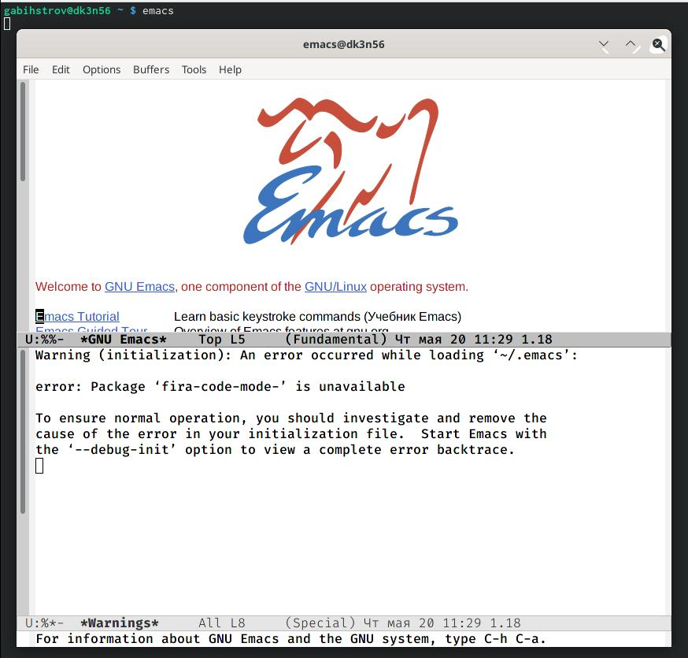

Figure 1: Окно emacs

1. Создать файл lab10.sh с помощью комбинации клавиш Ctrl-x Ctrl-f (C-x C-f). (рис. 2)

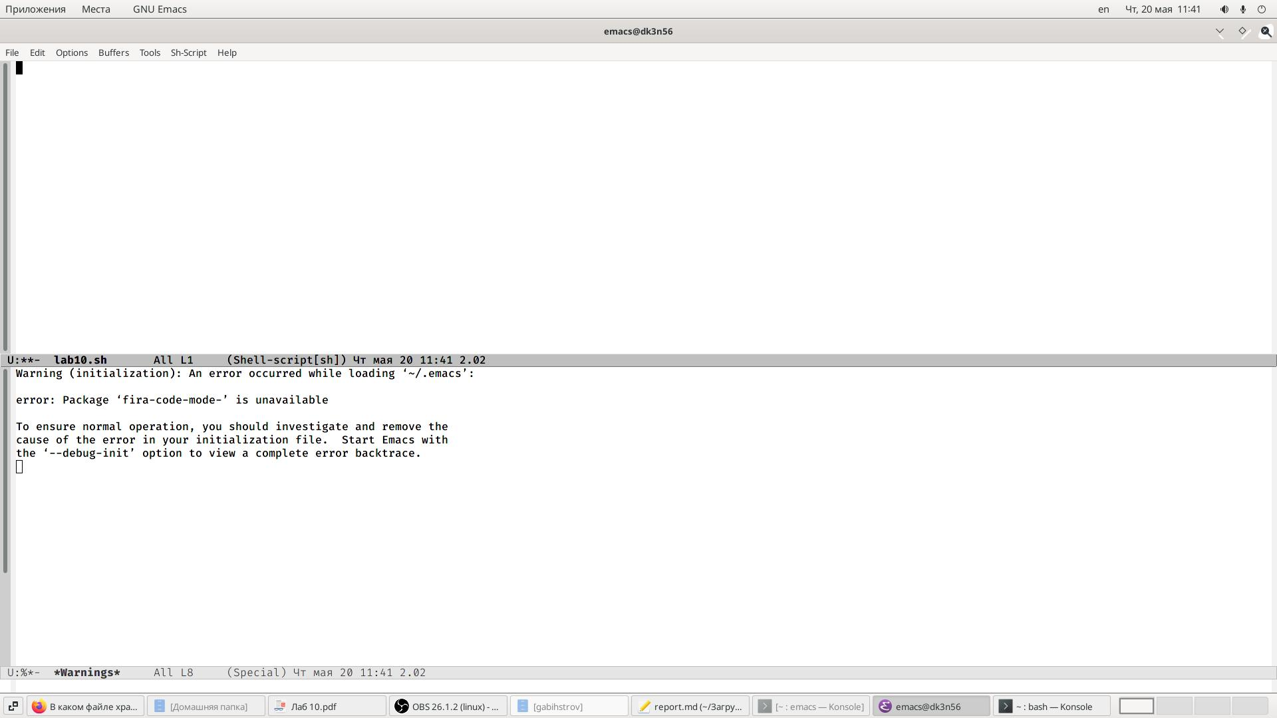

Figure 2: Создание файла

1. Набрал текст. (рис. 3)

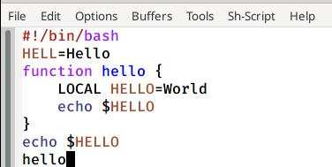

Figure 3: Набранный текст

1. Сохранил файл с помощью комбинации Ctrl-x Ctrl-s (C-x C-s). (рис. 4)

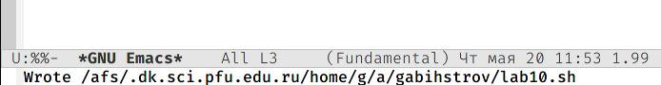

Figure 4: Файл сохранён

1. Вырезал одной командой целую строку ( С-k ). (рис. 5)

Figure 5: Строки нет

Figure 5: Строки нет

1. Вставил эту строку в конец файла ( C-y ). (рис. 6)

Figure 6: Вернул строку

Figure 6: Вернул строку

1. Выделил область текста ( C-space ). Скопировал область в буфер обмена ( M-w ). Вставил область в конец файла. (рис. 7)

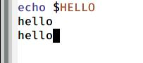

Figure 7: Вставленная область

1. Вновь выделил эту область и на этот раз вырезал её ( C-w ). (рис. 8)

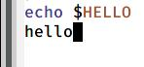

Figure 8: Вырезал область

1. Отменил последнее действие ( C-/ ). (рис. 9)

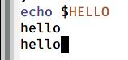

Figure 9: Вернул область

1. Переместил курсор в начало строки ( C-a ). (рис. 10)

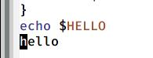

Figure 10: Начало строки

1. Переместил курсор в конец строки ( C-e ). (рис. 11)

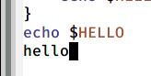

Figure 11: Конец строки

1. Переместил курсор в начало буфера ( M-< ). (рис. 12)

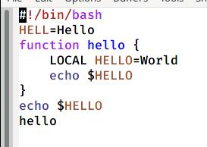

Figure 12: Начало буфера

1. Переместил курсор в конец буфера ( M-> ). (рис. 13)

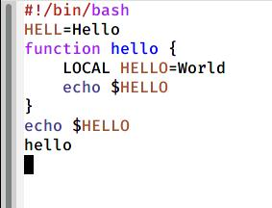

Figure 13: Конец буфера

1. Вывел список активных буферов на экран ( C-x C-b ). (рис. 14)

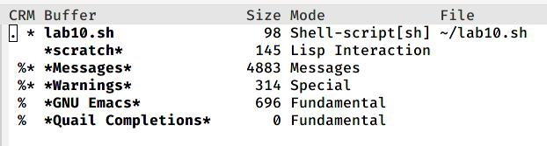

Figure 14: Список активных буферов

1. Переместился во вновь открытое окно ( C-x ) со списком открытых буферов и переключился на другой буфер. (рис. 15)

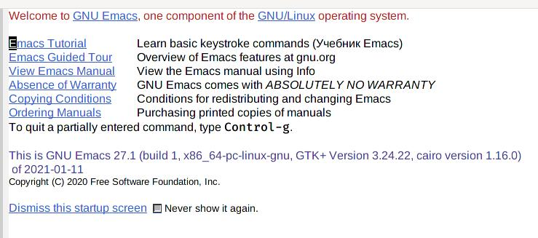

Figure 15: Переключение на другой буфер

1. Закрыл это окно ( C-x 0 ). (рис. 16)

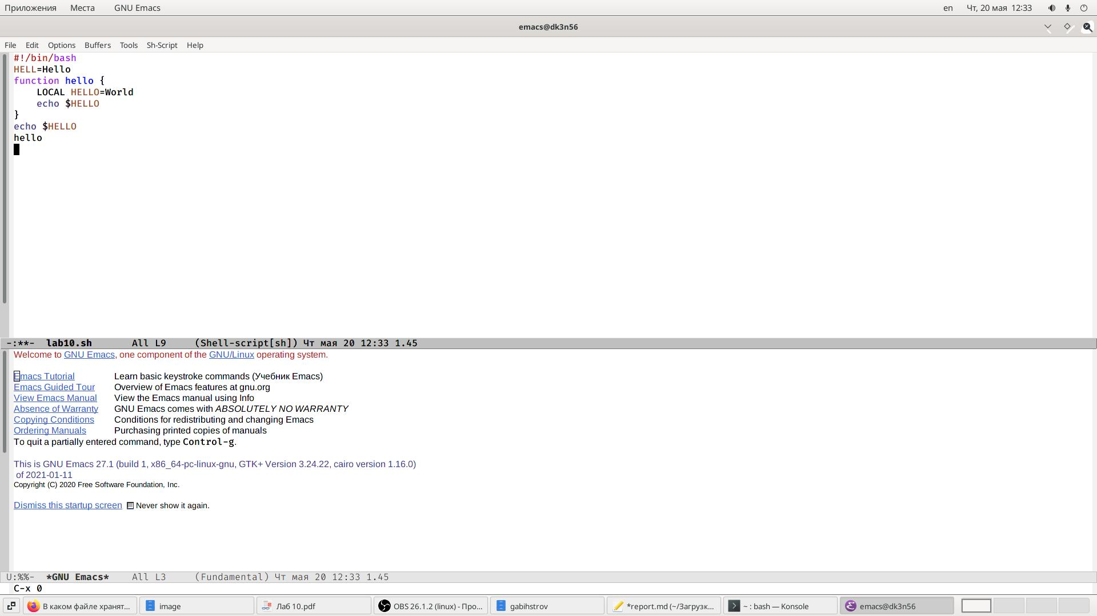

Figure 16: Закрыл окно

1. Теперь вновь переключился между буферами, но уже без вывода их списка на экран ( C-x b ). (рис. 17)

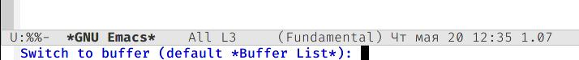

Figure 17: Переключение между буферами

1. Поделил фрейм на 4 части: разделил фрейм на два окна по вертикали ( C-x 3 ), а затем каждое из этих окон на две части по горизонтали ( C-x 2 ) (рис. 18)

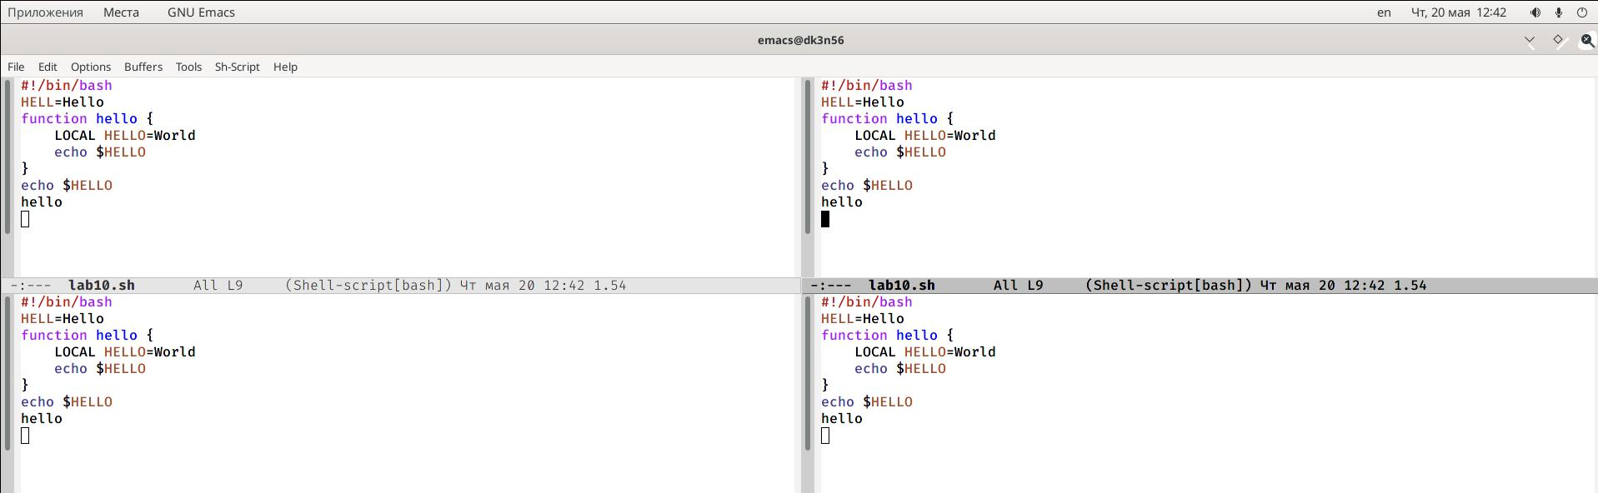

Figure 18: Окно поделено на 4 части

1. В каждом из четырёх созданных окон открыл новый буфер (файл) и ввёл несколько строк текста. (рис. 19)

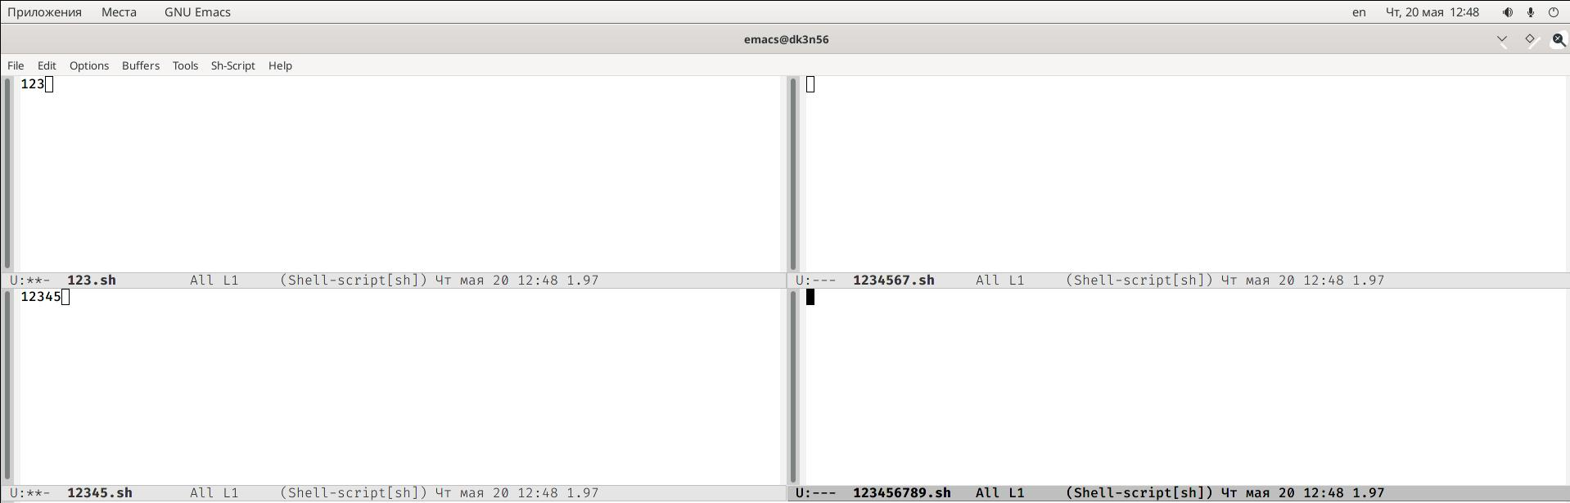

Figure 19: Новые буферы

1. Переключился в режим поиска ( C-s ) и нашёл несколько слов, присутствующих в тексте. (рис. 20)

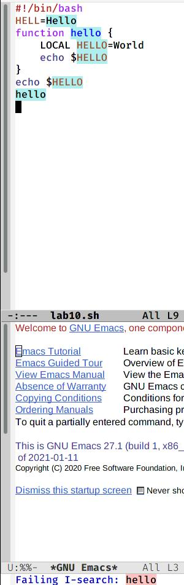

Figure 20: Слова hello

1. Переключился между результатами поиска, нажимая C-s. (рис. 21)

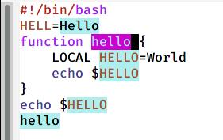

Figure 21: Переключение между результатами

1. Вышел из режима поиска, нажав C-g. (рис. 22)

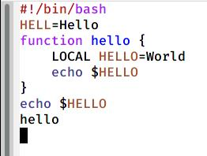

Figure 22: Выход из режима

1. Перешёл в режим поиска и замены ( M-% ), ввёл текст, который следует найти и заменить, нажал Enter, затем ввёл текст для замены. После того как были подсвечены результаты поиска, нажал ! для подтверждения замены. (рис. 23) (рис. 24) (рис. 25)

Figure 23: Какое слово заменить

Figure 23: Какое слово заменить

Figure 24: На что заменить

Figure 24: На что заменить

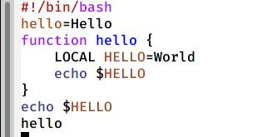

Figure 25: Произведённая замена

1. Испробовал другой режим поиска, нажав M-s o. В данном режиме становятся видны строки в которых находится слово, которое ищет пользователь. (рис. 26)

Figure 26: Другой режим поиска

Figure 26: Другой режим поиска

# Контрольные вопросы

1. Кратко охарактеризуйте редактор emacs. *Библиографический список ссылка №1* Emacs представляет собой мощный экранный редактор текста, написанный на языке высокого уровня Elisp. Текстовый редактор с колоссальными возможностями для расширения. Многие редакторы в той или иной мере расширяемы, в случае же Emacs важна именно степень расширяемости.
2. Какие особенности данного редактора могут сделать его сложным для освоения новичком? *Библиографический список ссылка №2* Emacs обладает огромным количеством разных функций, которые были добавлены за более чем два десятилетия его существования. Само освоение редактора занимает неделю — за это время вы изучите основные приемы редактирования и привыкните к сочетаниям клавиш. Этого будет достаточно, чтобы чувствовать себя комфортно во время работы. Второй этап — это выбор среди того множества функций именно тех, что нужны вам для работы. Он может растянуться на месяцы и даже годы. А скорее всего не закончится никогда — для Emacs постоянно выходят новые расширения, которые могут вам пригодиться.
3. Своими словами опишите, что такое буфер и окно в терминологии emacs’а.

* Буфер — объект, представляющий какой-либо текст. Буфер может содержать что угодно, например, результаты компиляции программы или встроенные подсказки.
* Окно — прямоугольная область фрейма, отображающая один из буферов. Каждое окно имеет свою строку состояния, в которой выводится следующая информация: название буфера, его основной режим, изменялся ли текст буфера и как далеко вниз по буферу расположен курсор.

1. Можно ли открыть больше 10 буферов в одном окне? Да, можно.
2. Какие буферы создаются по умолчанию при запуске emacs? *Библиографический список ссылка №3* Только что запущенный Emacs несет один буфер с именем `*scratch*’.
3. Какие клавиши вы нажмёте, чтобы ввести следующую комбинацию C-c | и C-c C-|? Нужно нажать последовательно Ctrl-c. Далее отпустить клавиши и нажать |. Нужно нажать последовательно Ctrl-c. Далее отпустить клавиши и нажать | удерживая Ctrl.
4. Как поделить текущее окно на две части? Разделите фрейм на два окна по вертикали (C-x 3) или каждое из этих окон на две части по горизонтали ( C-x 2 ).
5. В каком файле хранятся настройки редактора emacs? Настройки emacs хранятся в файле .emacs, который хранится в домашней дирректории пользователя. Кроме этого файла есть ещё папка .emacs.d, где хранятся дополнительные файлы настроек, подключаемые модули, временные файлы emacs и т.п.
6. Какую функцию выполняет клавиша <- и можно ли её переназначить? По умолчанию клавиша <- удаляет символ перед курсором. Её можно переназначить.
7. Какой редактор вам показался удобнее в работе vi или emacs? Поясните почему. Мне больше понравилось работать в редакторе vi, поскольку в нём проще ориентироваться, благодаря понятному сочетанию клавиш. Также в редакторе vi меньше функционал и в нём проще разобраться.

# Выводы

В данной лабораторной работе мне успешно удалось познакомиться с операционной системой Linux. Получилось преобрести практические навыки работы с редактором Emacs.

# Библиографический список

1. Emacs (https://ru.wikipedia.org/wiki/Emacs)
2. Редактор Emacs (https://habr.com/ru/post/190790/)
3. Руководство по GNU Emacs (https://alexott.net/ru/emacs/emacs-manual/emacs_20.html)